様式第５号の２

緊急の修理（修理前・修理後）の施工写真

※「救助の必要性」、「内容の妥当性」を判断する上で重要な資料となることから
施工業者は、写真の撮影を行うこと。（写真がない場合には、別の方法により説明
が必要になります。）

施工前 | 施工後

施工前 | 施工後

施工前 | 施工後

令和○年○○月○○日
写真を撮影していない場合の取扱

「緊急の修理」証拠写真代替資料

○○市長 殿

修理業者名 | ○○○工務店
代表者 | 代表取締役 ○○ ○○
電話 | ***-****-****
メール | *********@****.co.jp

災害名 | 令和○年○○地震
自治体名 | ○○県○○○市○○○○○○○○○○○○
修理物件 | ○○ ○○邸（住所： ）
実施日 | 令和○年○○月○○日
修理金額 | 円（自己負担分 円）

本件に関し、「救助の必要性」「内容の妥当性」の証拠となる修理前後の写真を撮り忘れたことから、代替として、下記のとおり証します。

記

１．救助の必要性の証明
【修理前の被災状況】
○○ ○○邸図面（１階）
※損傷箇所を赤枠で示し、損傷状況を簡潔な文で（メモを）記入すること
のし瓦と
棟瓦のズレ
軒先瓦の脱落
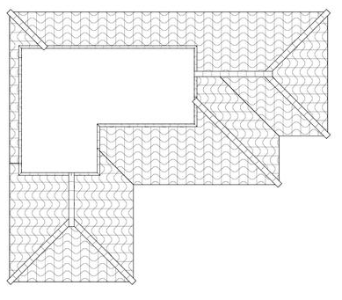
のし瓦と
棟瓦のズレ

○○ ○○邸図面（２階）
※損傷箇所を赤枠で示し、損傷状況を簡潔な文で（メモを）記入すること
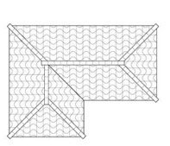
のし瓦と
棟瓦のズレ

２．内容の妥当性の証明
上記の箇所に次のとおり緊急の修理をしたことを証する。
実施状況 | 区分（修理内容）
 | ブルーシートを展張
レ | ベニヤ板で補修
 | 落下防止ネットを展張
 | その他（ ）
※該当する区分に係る実施状況の欄にチェックする（「レ」や「✓」などの確認した旨の記号等を付す）こと
※その他の場合具体的に記載すること

令和○○年○○月○○日

